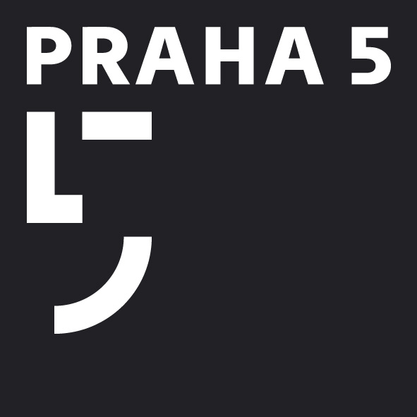
Městská část Praha 5
Úřad městské části
Odbor ekonomický
Štefánikova 13, 15, 150 22 Praha 5
telefon 257 000 111, fax 257 000 934
www.praha5.cz
IČ: 00063631, DIČ CZ00063631

*MC05X006MTM7*
Správce daně (poplatku)

Městská část Praha 5
Úřad městské části
odbor ekonomický

Váš dopis zn. | Naše č.j. | Vyřizuje / linka / e-mail | Praha
 | MC05 28664/2011  602/05/723/10 | Hartmanová Jitka / 257000526  jitka.hartmanova@praha5.cz | 26.04.2011

V e ř e j n á v y h l á š k a

Vzhledem k tomu, že paní Michaela Polejová, nar. 26.10.1971 má trvalý pobyt na adrese Úřadu městské části Praha 19, Semilská 43/1, Praha 9, doručuje odbor ekonomický Úřadu městské části Praha 5, v souladu s ustanovením § 49 zákona č. 280/2009 Sb., daňový řád, v platném znění, písemnost:

Upozornění

Úřad městské části Praha 5, odbor ekonomický současně oznamuje, že danou písemnost si může výše uvedený účastník řízení o správě daní a poplatků vyzvednout v úředních hodinách, na adrese Úřadu městské části Praha 5, odbor ekonomický, pracoviště Štefánikova 13,15, Praha 5, u referentky pí. Jitky Hartmanové.

Ing. Zdeněk Pechar
vedoucí odboru ekonomického
ÚMČ Praha 5

